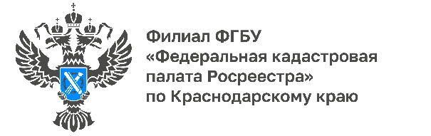

Самая большая школа в ЮФО поставлена на кадастровый учет

На государственный кадастровый учет поставлено новое общеобразовательное учреждение в Краснодаре. Школа по улице Конгрессная 15/3 способна вместить 1875 учеников.
Школа, возведенная в районе Западного Обхода, является самой большой в Южном Федеральном округе. Территория школы занимает 3,3 гектара, а площадь помещений составляет 31 тыс. метров.
Строительство школы началось еще в декабре 2019 года. 1 июня 2022 года – в Международный день защиты детей – было выдано разрешение на ввод в эксплуатацию здания новой школы. Государственный кадастровый учет здания, присвоение кадастрового номера и внесение сведений в Единый государственный реестр недвижимости (ЕГРН) были осуществлены уже на следующий день, 2 июня.
«Скорость проведения кадастрового учета социальных объектов имеет важное значение. Школа готовится принять учеников в сентябре этого года, а значит необходимо оперативно провести все учетно-регистрационные действия. К тому же наличие в ЕГРН сведений об объекте недвижимости означает, что все характеристики такого объекта признаны и удостоверены государством», – отмечает заместитель директора Кадастровой палаты по Краснодарскому краю Зарема Кадошникова.
На трех этажах новой школы располагаются кабинеты, ученические классы, три спортивных зала, один из которых оснащен тренажерами, актовый зал вместимостью 850 человек, зрительный зал на 195 мест и столовая, в которой смогут одновременно обедать 750 учеников. На прилегающей территории оборудованы детские площадки для игр, спортивные площадки, футбольное поле и дорожки для бега.
______________________________________________________________________________________________________
Пресс-служба Кадастровой палаты по Краснодарскому краю

 | press23@23.kadastr.ru |  | https://t.me/kadastr_kuban

